**Профессия:__** 23.01.09 Машинист локомотива**_**

**Курс:__2__, группа(ы) МЛ -189**

**Дисциплина (МДК) Основы технического черчения**

**ФИО преподавателя Музафарова А.А.**

**Тема:** Чертежи и схемы по профессии 23.01.09 Машинист локомотива

Содержание учебного материала

1. Определения. Термины. Виды и типы схем по ГОСТ 2.704-76, ГОСТ 2.703-682, ГОСТ 701-84, ГОСТ 2.702-75.

Графическое изображение технологических схем в ручной и машинной графике по ГОСТ 2.721-74, 2.722-68, 2.723-68, 2.727-68, 2.728-74, 2.729-73, 2.830-73, 2.732-68, 2.756-87.

Правила выполнения и чтения технологических схем по ГОСТ 2.702-75.

Правила выполнения и оформления перечня элементов.

Виды текстовых конструкторских документов по ГОСТ 2.106-96 «ЕСКД. Текстовые документы», ГОСТ 2.105-95 ЕСКД.

**ПЗ** «Чтение и выполнение технологических схем»

**4.1. Общие сведения и основные термины**

**4.1.1.** Схема-документ, на котором доказаны в виде условных графических изображений или обозначений составные части изделия и связи между ними (ГОСТ 2.102-68).

**4.1.2.** Схемы в зависимости от видов элементов, входящих в состав изделия, и связей между ними подразделяют на виды, обозначаемые буквами (ГОСТ 2.701-84):

электрические – Э; пневматические – П; кинематические – К; гидравлические – Г; вакуумные – В; оптические – Л; энергетические – Р; комбинированные – С.

**4.1.3.** В зависимости от основного назначения схемы подразделяют на тины. Типы схем обозначаются цифрами:

структурная – 1; функциональная – 2; принципиальная – 3; соединений – 4; подключения – 5; общая – 6; расположения – 7; объединения – 0,

например, схема электрическая принципиальная Э3 (шифр схемы).

**4.1.4.** Элемент схемы – составная часть схемы, которая выполняет определенную функцию в изделии и не может быть разделена на части, имеющие самостоятельное назначение

**4.2. Общие требования к выполнению схем (ГОСТ 2.701-84)**

**4.2.1.** Номенклатура схем на изделие должна определяться в зависимости от особенностей изделия.

Количество типов схем на изделие должно быть минимальным, но в совокупности они должны содержать сведения в объеме, достаточном для проектирования, изготовления, эксплуатации и ремонта изделия.

**4.2.2.** Форматы листов схем выбирают в соответствии с требованиями, установленными в ГОСТ 2.301-68, при этом основные форматы являются предпочтительными.

Выбранный формат должен обеспечивать компактное выполнение схемы, не нарушая ее наглядности.

**4.2.3.** Схемы выполняют без соблюдения масштаба, действительное расположение составных частей изделия не учитывают или учитывают приближенно.

Графические обозначения элементов (устройств, функциональных групп) и соединяющие их линии связи следует располагать на схеме таким образом, чтобы обеспечить наилучшее представление о структуре изделий и взаимодействии их составных частей.

При выполнении схемы на нескольких листах или в виде совокупности схем одного типа рекомендуется изображать на каждом листе или на каждой схеме определенную функциональную группу, функциональную цепь (линию, тракт и т.п.).

Расстояние (просвет) между двумя соседними линиями графического обозначения должно быть не менее 1,0 мм.

Расстояние между соседними параллельными линиями связи должно быть не менее 3,0 мм. Расстояние между отдельными условными графическими обозначениями должно быть не менее 2,0 мм.

Устройства, имеющие самостоятельную принципиальную схему, выполняют на схемах в виде фигуры, как правило, прямоугольной формы, сплошной линией, равной по толщине линиям связи.

Функциональную группу или устройство, не имеющее самостоятельной принципиальной схемы, выполняют на схеме в виде фигуры, ограниченной тонкой штрих-пунктирной линией.

**4.2.4.** При выполнении схем применяют следующие графические обозначения:

1) условные графические обозначения, установленные в стандартах Единой системы конструкторской документации, а также построенные на их основе;

2) прямоугольники;

3) упрощенные внешние очертания (в том числе аксонометрические).

При необходимости применяют нестандартизованные условные графические обозначения.

При применении нестандартизованных условных графических обозначений и упрощенных внешних очертаний на схеме приводят соответствующие пояснения.

Условные графические обозначения для которых установлено несколько допустимых (альтернативных) вариантов выполнения, различающихся геометрической формой и степенью детализации, следует применять, исходя из вида и типа разрабатываемой схемы в зависимости от информации, которую необходимо передать на схеме графическими средствами. При этом на всех схемах одного типа, входящих в комплект документации, должен быть применен один выбранный вариант обозначения.

Применение на схемах тех или иных графических обозначений определяют правилами выполнения схем определенного вида и типа.

Условные графические обозначения, размеры которых в стандартах не установлены, следует приводить на схеме без искажения стандартного изображения.

Размеры условных графических обозначений, а также толщины их линий должны быть одинаковыми на всех схемах для данного изделия.

Размеры графических обозначений допускается пропорционально изменять. Графические обозначения на схемах следует выполнять линиями той же толщины, что и линии связи.

**4.2.5.** Линии связи выполняют толщиной от 0,2 до 0,7 мм в зависимости от форматов схемы и размеров графических обозначений. Рекомендуемая толщина линий от 0,3 до 0,4 мм.

Линии связи должны состоять из горизонтальных и вертикальных отрезков и иметь наименьшее количество изломов и взаимных пересечений.

Линии связи, переходящие с одного листа или одного документа на другой, следует обрывать за пределами изображения схемы без стрелок.

Рядом с обрывом линии связи должно быть указано обозначение или наименование, присвоенное этой линии (например, номер провода, наименование сигнала или его сокращенное обозначение и т.п.), и в круглых скобках номер листа схемы и зоны при ее наличии при выполнения схемы на нескольких листах, например, лист 5 зона А6 (5, А6), или обозначение документа, на который переходит линия связи.

Элементы (устройства, функциональные группы), входящие в изделие и изображенные на схеме, должны иметь обозначения в соответствии со стандартами на правила выполнения конкретных видов схем.

Обозначения могут быть буквенные, буквенно-цифровые и цифровые.

**4.2.6.** На схемах допускается помещать различные технические данные, характер которых определяется назначением схемы. Такие сведения указывают либо около графических обозначений (по возможности справа или сверху), либо на свободном поле схемы. На свободном поле схемы помещают: диаграммы, таблицы, текстовые указания (диаграммы последовательности временных процессов, циклограммы, таблицы замыкания контактов коммутирующих устройств и т.п.).

Текстовые данные приводят на схеме в тех случаях, когда содержащиеся в них сведения нецелесообразно или невозможно выразить графически.

Содержание текста должно быть кратким и точным, без сокращения слов, за исключением общепринятых и установленных в стандартах.

Текстовые данные в зависимости от их содержания и назначения могут быть расположены:

* рядом с графическим обозначением;
* внутри графических обозначений;
* над линиями связи;
* в разрыве линий связи;
* на свободном поле схемы;
* текстовые данные, относящиеся к линиям, ориентируют параллельно горизонтальным участкам соответствующих линий.

При большой плотности схемы допекается вертикальная ориентация данных.

На схемах около условных графических обозначений элементов, требующих пояснения в условиях эксплуатации (например, переключатели, потенциометры, регуляторы и т.п.), помещают соответствующие надписи, знаки или условные обозначения.

На поле схемы над основной надписью допускается помещать необходимые технические указания, например, требования о недопустимости совместной прокладки некоторых проводов, жгутов, кабелей, величины минимально допустимых расстояний между проводами, жгутами и кабелями, данные о специфичности прокладки проводов, жгутов, кабелей и т.п. При выполнении схемы на нескольких листах технические указания, являющиеся общими для всей схемы, следует располагать на свободном поле (по возможности над основной надписью) первого листа схемы. Технические указания, относящиеся к отдельным элементам, располагают или в непосредственной близости от изображения элемента или на свободном поле того листа, где они являются наиболее необходимыми для удобства чтения схемы.

**Практическое заняти** «Чтение и выполнение технологических схем»

***Технологическая схема****- это графический технологический документ, который отдельно или совместно с другими технологическими документами описывает технологический процесс или составную часть процесса.*

Технологическая схема производства отображает взаимосвязь между отдельными операциями технологического процесса, оборудованием и прочими устройствами, участвующими в производственных процессах.

На технологической схеме предприятия изображают весь технологический цикл производства - от исходного сырья до готовой продукции.

Взаимное расположение оборудования и его размеры на технологической схеме должны быть по возможности близки к реальности, то есть отображаться так, как они расположены на предприятии. Однако это не обязательное требование (если нет возможности его выполнить, то можно располагать оборудование по усмотрению проектировщика).

На технологической схеме должны быть показаны все технологические связи, отображена система управления технологического процесса (места установки отдельных датчиков, показывающие, записывающие и управляющие приборы, места установки исполнительных механизмов, места отбора проб для лабораторного анализа и т.п.). Впрочем, если некоторые приборы (например, датчики) сильно усложняют схему, то их можно не отображать (либо отображать только самые важные), потому как для технологической схемы главное - это всё-таки понимание именно технологии.

Для технологической схемы должна быть выполнена спецификация, на схеме должны быть необходимые обозначения, оборудование должно быть пронумеровано и описано в спецификации. То есть схема должна быть сделана как можно более простой, чтобы понять её мог не только инженер.

**Технологическая схема - это один из видов документов в составе проектной документации**. Этот документ должен иметь соответствующее обозначение. Обозначение присваивают согласно Единой Системе Конструкторской Документации (ЕСКД), по ГОСТ 2.102-68 или ГОСТ 2.701-84.

Условные Графические Обозначения (УГО) на технологических схемах также определены различными ГОСТами ЕСКД (для каждого направления свой ГОСТ). Если не удаётся найти УГО для нужного направления в ЕСКД, то можно поискать в других стандартах. Например, в “РТМ 26-79-72: Применение стандартов ЕСКД” даны более подробные пояснения к выполнению различных схем и т.п.

Технологическая схема локомотива (прочитать)

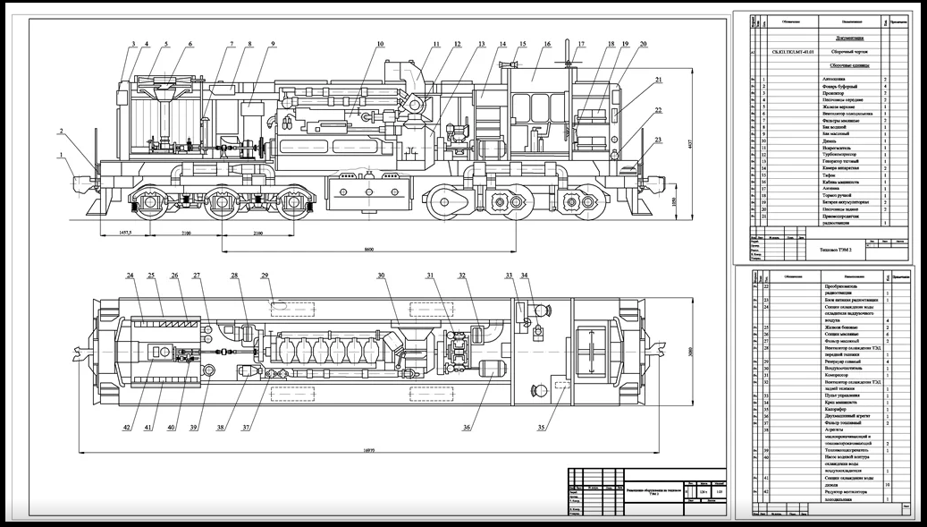

**Задание:** 1.Выучить вышеизложенный текст;

2.Прочитать технологическую схему локомотива;

3. Упражнение 94, 95 (нижеизложенное) выполнить в тетради по основам технического черчения и выслать по электронной почте Музафаровой А.А.

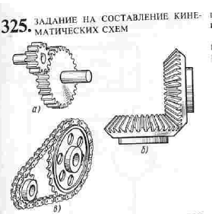

*Список литературы*

И.С.Вышнепольский Техническое черчение стр.202-210 (Схемы)

Техническая графика: Учебник/Василенко Е. А., Чекмарев А. А. - М.: НИЦ ИНФРА-М, 2015. - 271 с.: . - (Среднее профессиональное образование).

режим доступа ЭБС ZNANIUM

***Примечание****:*

*Решения сдать в электронном формате до____27.03___________ а электронную почту* anna.muzafarova.2016@mail.ru